H5自定义属性、存储技术 - Day01

课程介绍
- HTML5标签（理解）
- HTML5自定义属性（掌握）
- HTML5web存储（掌握）
- JSON两个核心方法(掌握)
- 搜索记录案例（掌握）
- HTML5语义标签
  - 新标签
HTML中最核心的部分就是标签，在新一代HTML5中新增的很多新的标签，并且这些标签都附有语义。
  - 结构化标签(布局标签)
HTML5以前网页的结构都是采用DIV来描述元素内容，HTML5中定义了一组新的语义化标签来描述元素内容。它可以很好的简化HTML网页设计，并且利于搜索引擎抓取内容。

HTML5中布局标签其实与div的功能是一模一样的，只是HTML5中新增了很多个种类的div,不同种类的div描述内容不同而已。

目前主流的浏览器已经可以使用如下标签：
标签 | 描述
<header> | 定义了文档的头部区域
<nav> | 标签定义导航链接的部分。
<main> | 定义页面主要内容,它不应包含在文档中重复出现的内容，比如侧栏、导航栏、版权信息、站点标志或搜索表单。
<section> | 定义文档中的节（section、区段）。
<article> | 定义页面独立的内容区域。
<aside> | 定义页面的侧边栏内容。
<footer> | 定义 section 或 document 的页脚。

- HTML5表单（理解）
  - Input type
    - 类型列表
HTML5 拥有多个新的表单输入类型。这些新特性提供了更好的输入控制和验证。
- Date 日期选择框
- email 电子邮件
- number 数值的输入域
- search 搜索框

    - 类型示例
<form>
日期：<input type="date" /><br />
email：<input type="email" /><br />
数值：<input type="number" max="100" min="1" /><br />
<!--
max - 规定允许的最大值
min - 规定允许的最小值
step - 规定合法的数字间隔
value - 规定默认值
-->
搜索框：<input type="search" /><br />
<input type="submit" value="提交" />
</form>

    - 注意点
虽然html5为我们提供很多新的输入框类型，但是这些新的类型在不同浏览器下面表现形式也不同，并且有浏览器默认验证功能，但一般我们需要自定义验证规则，所以目前不建议各位使用，了解即可。
- HTML5自定义属性
  - data-*(自定义数据)（掌握）
data-*是一种以“键（key）/值（value）”对方式来描述HTML 标签的扩展属性。
<div data-name=”二狗”>
</div>

以前在标签上定义一个属性，直接写上后，很多人都无法区分是否是原生属性（这会影响到取值问题）.在HTML5中添加了data-*的方式来自定义属性，语法：
<标签 data-键=值 data-键=值 />

js取值:el.dataset[键]

- Web存储（掌握）
  - Web存储技术
随着Web应用的发展，数据存储不在单一的存储在后台的数据库中(mongoDB,mysql,oracle)。
客户端（浏览器）存储的用途也越来越多，最经典的就是“记住用户名”，实现客户端存储的方式有很多种，比如cookie(通用),flash(插件),userData(ie),globalStroage（firefox）。所以HTML5出现之前，兼容性最好的是cookie存储，但是cookie存储容量有限（4kb），而且安全性并不高。

HTML5的Web存储提供两种客户端存储技术：
sessionStorage 会话存储 (5M)
localStrorage 本地存储 (5M)

  - sessionStorage 会话级存储
sessionStorage用于本地存储一个会话（session）中的数据，这些数据只有在同一个会话中的页面才能访问并且当会话结束后数据也随之销毁。 会话是一个周期，会话开始的周期就是你打开网页的那一刻至到网页被关闭的时候；

sessionStorage方法：
方法名 | 参数名 | 描述
setItem(key,value) | key:存储数据的键  Value:存储数据的值 | 指定key和value保存数据
getItem（key） | key:获取数据的键 | 通过key获取数据
removeItem(key) | Key:删除数据的键 | 通过key删除数据
clear |  | 清除所有数据

sessionStorage.setItem(“username”,”张三”);
sessionStorage.getItem(“username”);
sessionStorage.removeItem(“username”);
sessionStorage.clear();
  - localStorage 永远级存储
localStorage用于持久化的本地存储，除非主动删除数据，否则数据是永远不会过期的。

localStorage方法：
方法名 | 参数名 | 描述
setItem(key,value) | key:存储数据的键  Value:存储数据的值 | 指定key和value保存数据
getItem（key） | key:获取数据的键 | 通过key获取数据
removeItem(key) | Key:删除数据的键 | 通过key删除数据
clear |  | 清除所有数据

localStorage.setItem(“username”,”张三”);
localStorage.getItem(“username”);
localStorage.removeItem(“username”);
localStorage.clear();

localStorage与sessionStorage 最大的区别在于，使用sessionStorage保存数据只对当前窗口有效，这个窗口一旦关闭，数据也会被销毁。

使用场景：
保存皮肤样式表
网址之家记录用户常访问网站
简单购物数据存储
  - 小结
HTML5两种存储技术，xxxxxStorage，一种为会话级别，数据保存后浏览器被关闭数据及销毁，
一种为永久存储，数据保存后，如果不是人为去删除，数据一直存在。 两种存储技术使用根据需求进行选择。一般来说localStorage使用较多。
- JSON两个核心方法
JSON.stringify():将对象转换成字符串。
JSON.parse():将字符串转成对象。

- 搜索记录
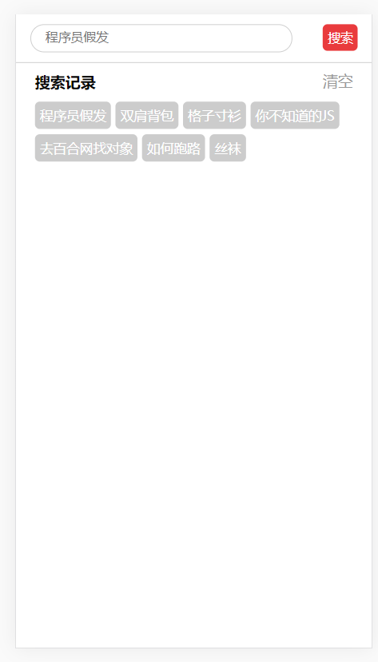
目标：
使用新学习的技术： 本地存储（session/local）来实现一个“搜索记录”。

步骤：
1、使用语义标签，搭建整个应用的结构
2、引入模板CSS
3、完成每一个页面，对应内容
4、确定方案，使用localStorage实现永久存储
5、在“搜索框”，填写内容后，点击“搜索”把数据存储到localStorage。
怎么存？
方式1 ： 使用不同的key值，将来取值不方便
方式2 ： 使用1个key值，放入一个“数组”。 （推荐！！）

6、把搜索记录渲染到最近搜索中
1） 获取存储的搜索信息
2） 遍历，取出每一个
3） 按照固定的结构，渲染页面
7、清空搜索记录
- 课程总结
  - 重点
      - HTML自定义属性
      - JSON2个核心方法
      - Web存储技术
- 作业
作业形式：word文档提交
作业难度：☆☆☆
- 当天知识点的xmind整理
      - 什么是自定义属性，HTML5怎么获取和修改自定义属性？
      - 什么是web存储，sesstionStorage和LocalStorage有什么区别？
      - 搜索记录的实现（☆☆☆☆）三遍
      - JS基础前3天xmind整理

